KARTA UCZESTNIKA ZAJĘĆ/WARSZTATÓW
Nazwa zajęć/warsztatów | Warsztaty wokalne z Magdaleną Ptaszyńską
Imię i nazwisko uczestnika
Imię i nazwisko rodzica/opiekuna prawnego
Dane kontaktowe uczestnika lub rodzica/ opiekuna prawnego | tel.
 | e-mail
Oświadczam, że zapoznałam/em się z Regulaminem zajęć/warsztatów prowadzonych w Chojnickim Centrum Kultury i zobowiązuję się do przestrzegania jego zapisów oraz regularnego wnoszenia opłat z tytułu uczestniczenia w warsztatach wokalnych, jeżeli takie są wymagane.
Ja, niżej podpisana/y, niniejszym wyrażam zgodę* na przetwarzanie danych osobowych mojego dziecka zgodnie z Rozporządzeniem Parlamentu Europejskiego i Rady (UE) 2016/679 z dnia 27 kwietnia 2016 roku w sprawie ochrony osób fizycznych w związku z przetwarzaniem danych osobowych i w sprawie swobodnego przepływu takich danych oraz uchylenia dyrektywy 95/46 (ogólne rozporządzenie o ochronie danych – RODO) przez Chojnickie Centrum Kultury w Chojnicach z siedzibą przy ul. Swarożyca 1 w celu realizacji i rozliczenia warsztatów wokalnych.*
Wyrażam zgodę* na nieodpłatne utrwalenie, publikowanie, wykorzystanie i powielanie zdjęć oraz nagrań video przez Chojnickie Centrum Kultury w Chojnicach. Jednocześnie oświadczam, że moja zgoda dotyczy zdjęć oraz nagrań video przedstawiających wizerunek mojego dziecka dokumentujących wszelkie formy zajęć oraz imprez organizowanych przez Chojnickie Centrum Kultury w Chojnicach. Rozpowszechnianie wizerunku mojego dziecka w formie zdjęć oraz nagrań video może być realizowane do wielokrotnego (nieograniczonego ilościowo, czasowo i terytorialnie) korzystania z wizerunku mojego dziecka w publikacjach oraz za pośrednictwem wszelkich pozostałych mediów/kanałów i środków masowego przekazu.
Jednocześnie zostałam/em poinformowana/y o tym, że:
1. Administratorem moich danych osobowych jest Chojnickie Centrum Kultury, ul. Swarożyca 1, 89-600 Chojnice.
2. W sprawach związanych z ochroną swoich danych osobowych można kontaktować się z wyznaczonym przez Administratora inspektorem ochrony danych pod adresem e-mail: iodo@ckchojnice.pl
3. Podanie danych jest dobrowolne, jednakże odmowa ich podania jest równoznaczna z brakiem możliwości udziału w warsztatach wokalnych.
4. Uczestnik ma prawo cofnięcia zgody na przetwarzanie swoich danych osobowych w dowolnym momencie, bez wpływu na zgodność przetwarzania przed czasem cofnięcia zgody.
5. Osoba, której dane dotyczą ma prawo żądania od Chojnickiego Centrum Kultury w Chojnicach dostępu do swoich danych osobowych, ich sprostowania, jak również do usunięcia, ograniczenia przetwarzania lub wniesienia sprzeciwu wobec przetwarzania, a także prawo do przenoszenia danych.
6. Uczestnik ma prawo wniesienia skargi do organu nadzorczego właściwego dla ochrony danych osobowych.
7. Dane uczestnika nie będą przekazywane podmiotom przetwarzającym oraz nie przewiduje się przekazywania ich do państwa trzeciego lub organizacji międzynarodowej.
8. Dane uczestnika będą przetwarzane nie dłużej niż jest to niezbędne do realizacji i rozliczenia warsztatów.
9. Decyzje wobec przetwarzania danych uczestnika nie będą podejmowane automatyczne, a dane nie będą podlegać profilowaniu.

Miejscowość i data Czytelny podpis

………………………….. ….. ……………………………...

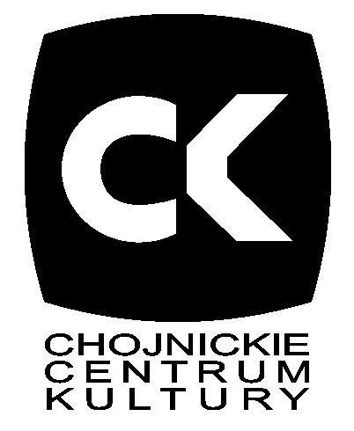
*
W przypadku, gdy uczestnikiem zajęć/warsztatów jest osoba nieletnia, powyższe zgody udzielane są w jej imieniu przez opiekuna prawnego.

